ЛГСК-06.1 |  | Спортивный комплекс "Джунгли"
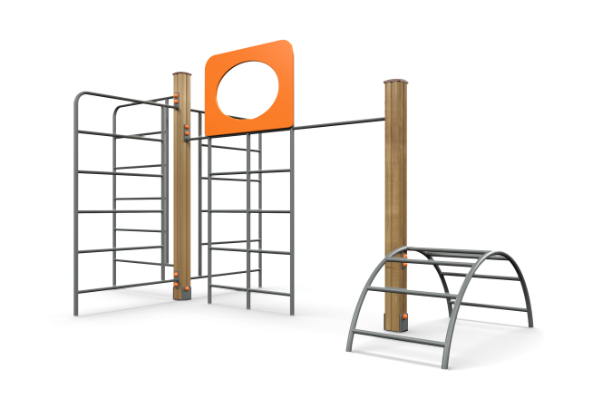

Размеры, мм: | 1750x3300x1750 | Вес, кг: | 101
Характеристики материалов
Материалы: Клееный брус, металл, лак, порошковая краска.
Комплекс состоит из 6 опорных столбов сечением 100 мм х 100 мм, произведенных из деревянного клееного бруса, состоящих из трех слоев сухих досок хвойных пород. На гранях столбов, по центру, по всей длине фрезерованная разгрузочная канавка. Все столбы отшлифованы, кромки скруглены (радиус скругления 20 мм). Обработанные поверхности покрыты тонированным и бесцветным лаком. Верхние торцы столбов закрыты пластиковыми накладками.
Опорные столбы в основании имеют металлические подпятники П-образной формы.
Заполнение имеет габаритные размеры 830 мм х 857 мм и выполнено из высокопрочной, влагостойкой фанеры толщиной 15 мм.
Металлические элементы выполнены из круглой трубы диаметром 26,8 мм.
Элементы, выполненные из фанеры окрашены в 2 слоя акриловой краски и имеют специальное покрытие - антиграффити.
Все имеющиеся металлические детали окрашены порошковой полиэфирной краской .
Выступающие части резьбовых соединений закрыты пластиковыми заглушками.
Весь крепеж оцинкован.
Комплектация:
шведская лестница – 3 шт; шведская лестница с заполнением и перекладиной – 1 шт; опорные столбы –2 шт., выгнутая лестница – 1 шт.

